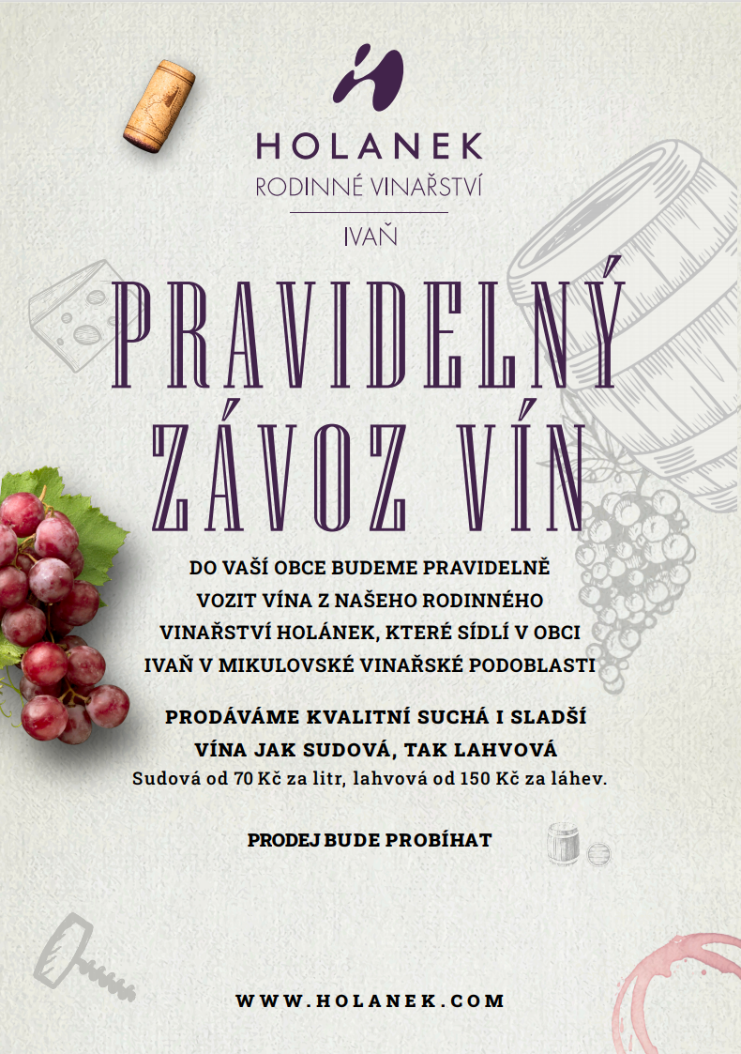

každých 14 dní v pátek
12:35 – 12:55

